**Развлечение по правилам дорожного движения**

**в старших группах**

**«Путешествие в страну Светофорию».**

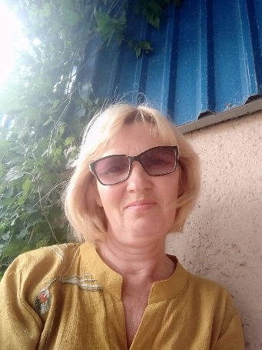**Подготовил и провел инструктор по физической культуре**

**Колесник татьяна Ивановна- специалист первой категории**

**ГБУ ДОО ЗО «Детскиий сад№ 2 «Ромашка» г.Молочанск Токмакский район**

**2024 г.**

**ЦЕЛЬ:**

-Прививать детям устойчивые навыки безопасного поведения на дороге.

**ЗАДАЧИ:**

-Закрепить правила дорожного движения.

-Формировать умение ориентироваться в пространстве.

- Развитие физических качеств; сохранение и укрепление физического и психического здоровья детей.  
- Формирование у детей представлений о здоровом образе жизни; релаксация.

-Закрепить умение распознавать и называть дорожные знаки, а также значение сигналов светофоров.

-Развивать наблюдательность, быстроту, двигательную активность.

-Воспитывать у дошкольников правила безопасного поведения на дороге.

**Квест- игра по правилам дорожного движения в старших группах**

**«Путешествие в страну Светофорию!»**

Под музыку Жасмин *«Светофор» дети парами подходят к залу, где на дверях изображен Светофор.*

**ВЕДУЩИЙ:** Ребята, мы с вами живём в небольшом городке, где нет на дороге Светофора, регулируещего движение. Чтобы никто не попал под машину и не было аварий, все должны соблюдать особые правила. Какие? *(Правила дорожного движения) .Этот Светофор приглашает нас в страну Светофорию, где* мы будем с вами играть, соревноваться, выполнять интересные задания, посвящённые правилам дорожного движения.

**ВЕДУЩИЙ: Дети какой сейчас горит свет на светофоре ? (красный)**

Говорит нам красный цвет

Вам дороги дальше нет,

*(горит желтый)*

Жёлтый цвет сигнал нам дал

Приготовиться сказал,

*(горит зеленый)*

А зелёный замигал

Путь свободен, нам сказал.

Дети по пешему переходу проходят в зал, обходят его, расматривают, где размещены дорожные знаки, Светофор, садятся по обе стороны зала. 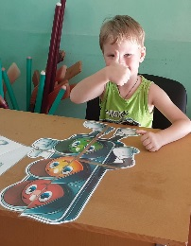

Забегает НЕЗНАЙКА

**НЕЗНАЙКА**: Здравствуйте друзья! Как у вас дела? Что у вас за праздник?

**ВЕДУЩИЙ**: Незнайка, у нас весёлые соревнования, посвящённые правилам дорожного движения.

**НЕЗНАЙКА**: И вы ребята эти правила знаете? *(ответы детей)*

**ВЕДУЩИЙ:** А, ты Незнайка, не знаешь?

**НЕЗНАЙКА:** Честно - не знаю. А так хочу всё узнать, надоело быть незнайкой.

**ВЕДУЩИЙ**: Ребята может действительно оставим Незнайку на нашем празднике *(да)*

-Ладно Незнайка, оставайся с нами и ребята научат тебя правилам дорожного движения и как вести себя на улице, ты ещё узнаешь и о дорожных знаках.

**ВЕДУЩИЙ:**: Ребята, кто подаёт сигналы пешеходам и транспорту о действиях на дороге?

**Дети**: светофор

**ВЕДУЩИЙ**:.**:** А сейчас ребята мы узнаем, какие вы ловкие, быстрые, внимательные и насколько хорошо знаете сигналы светофора и дорожные знаки.Молодцы ребята! А вы знаете, что означают сигналы светофора? *(Красный, жёлтый, зелёный).*

- А давайте мы с вами поиграем в игру *«Светофор»*.

**1.«СВЕТОФОР»**

**(Правила игры такие**: дети расходятся под музыку, на сигнал – Светофор показывает красный круг – стоят, желтый круг – хлопают, зеленый круг - маршируют) 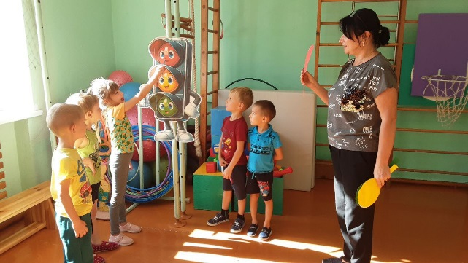

**ВЕДУЩИЙ:** Мы поиграем в **Автодром-**

правила такие в нем,

змейкой кегли обежать

руль другому передать.

**2. «ЗА РУЛЕМ!»**  
Участникам предлагается пробежать по трассе между кеглями как можно быстрее, передавая руль. Держать нужно его перед собой двумя руками.

**3.НЕЗНАЙКА**: Я тоже хочу с вами поиграть в одну игру. Можно? *(да)* Она называется ***«Ромашка»*.** Я буду подходить к каждой команде. А члены команды вырывают по одному лепестку и отвечают на вопросы, которые написаны под каждым лепесточком. За **правильный** ответ получаете очко в пользу своей команды.

- Когда идешь по тротуару ты кто? (пешеход)  
- Сколько сигналов у пешеходного светофора? (Три)  
- Что такое зебра?  (Пешеходный переход)  
- Как называется место, где ожидаем транспортное средство? (остановка)  
- Что такое проезжая часть?  (часть дороги по которой движется транспорт)  
- Какие виды пешеходных переходов вы знаете?  (наземные, подземные)  
- На какой сигнал светофора разрешается переходить? (зеленый)

- Где должны ходить пешеходы? – по тротуару.

**НЕЗНАЙКА**: Молодцы ребята. Как вы много знаете!

**ВЕДУЩИЙ**: Ребята Вам знаком этот предмет? Как он называется? *(жезл полицейского)*

**НЕЗНАЙКА**: Ничего себе, а я не знал.

**4. ЭСТАФЕТА «ПЕРЕДАЙ ЖЕЗЛ»**

**ВЕДУЩИЙ**: Сейчас я каждой команде дам жезл, каждый человек команды с жезлом в руках должен добежать до конуса и вернуться обратно, передать жезл следующему игроку и так до последнего игрока. Побеждает та команда, которая быстрее закончит эстафету.

5. **Игра с мячами «По сигналу перейди дорогу»**

Каждой команде предлагается рюкзак с мячами цветов светофора по колличеству участников, дети по очереди достают мяч и продвигаются через дорогу согласно цвету ( красный – стоит, зеленый –3 шага вперед, желтый – ногу вперед)

**6. Дидактическая игра «*ДОРОЖНЫЕ ЗНАКИ»***

**ВЕДУЩИЙ**: *«О чем говорят дорожные знаки?»*.

-Сначала к столу где лежат дорожные знаки подходит 1 команда. Я читаю стих, а вы должны подумать и поднять тот знак, о котором говорилось в данном стихотворении. За правильный ответ вы получаете очко в пользу своей команды.

-Командам всё понятно? 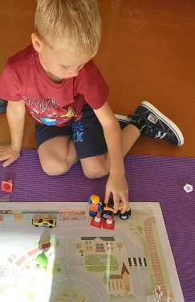

**Знак *«Пешеходный переход»***

Всем знакомые полоски

Знают дети, знает взрослый.

На ту сторону ведет

Пешеходный переход.

**Знак *«Пункт первой медицинской помощи»***

Ты не мыл в дороге рук,

Поел фрукты, овощи.

Хорошо, что рядом пунк

Медицинской помощи

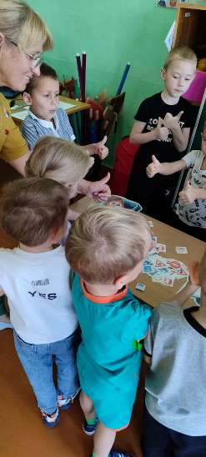 **Знак *«Велосипедная дорожка»***

Велосипедная дорожка

Обгоняй Максим Сережку.

Вам никто не помешает –

Этот знак все дети знают.

**Знак *«Движение на велосипедах запрещено»***

В день рожденья подарили

Скоростной велосипед

Научили, объяснили

Ездить там, где знака нет. *(Означающий запрет)*

**Знак *«Подземный пешеходный переход»***

С тротуара вниз ведет

Под дорогу длинный вход.

Нет ни двери, ни ворот –

То подземный переход.

**Знак *«Место остановки автобуса, троллейбуса, трамвая и такси»***

В этом месте пешеход

Терпеливо транспорт ждет.

Он пешком устал шагать,

Хочет пассажиром стать.

**Знак *«Пункт питания»***

Тут и вилка, тут и ложка,

Подзаправились немножко,

Накормили и собаку…

Говорим *«спасибо»* знаку.

**7. «Сложи Светофор»**

Быстрее и правильно сложить Светофор, разрезанный на части.

**8. Блицтурнир для детей**

**НЕЗНАЙКА**: Ребята, а вы можете меня научить правилам поведения на улице и в общественном транспорте?

-Где нужно ждать общественный транспорт?

-Как нужно вести себя в салоне общественного транспорта?

- Что означает желтый сигнал светофора? *(приготовиться)*

-Часть дороги, по которой движется транспорт? *(проезжая часть)*

-Животное, названием которого обозначают,

участок проезжей части? *(зебра)*

-Звучащий инструмент сотрудников ГИБДД? *(свисток)*

-Молчащий инструмент сотрудников ГИБДД? *(жезл)*

-Как и где лучше переходить улицу?

- Почему опасно играть в мяч около проезжей части?

**НЕЗНАЙКА:** Спасибо, вам, ребята, я все запомнил и хочу тоже с вами поиграть. Игра называется *«Разрешается – запрещается»*. Отвечаютобе команды.

-Играть на мостовой *(запрещается)*

-Переходить улицу при зеленом свете светофора… *(разрешается)*

-Перебегать улицу перед близко идущим транспортом *(запрещается)*

-Переходить улицу по надземному переходу *(разрешается)*

-Переходить улицу при красном свете светофора *(запрещается)*

-Помогать старикам и малышам переходить улицу *(разрешается)*

-Переходить улицу при желтом свете светофора *(запрещается)*

-Цепляться за проезжающие автобусы и машины *(запрещается)*

-Уступать место в транспорте *(разрешается)*

-Играть на проезжей части *(запрещается)*

-Соблюдать правила дорожного движения *(разрешается)*

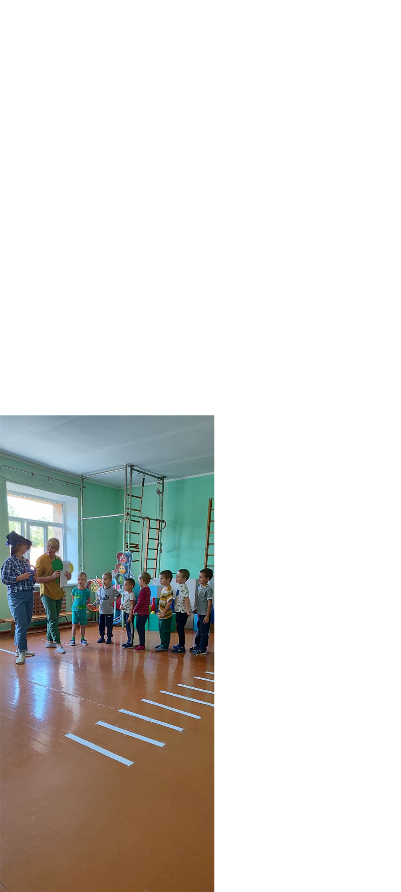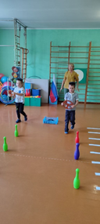

**НЕЗНАЙКА:** Ребята, спасибо вам, что помогли мне разобраться с правилами дорожного движения. Теперь я точно буду знать и соблюдать эти правила.

**ВЕДУЩИЙ:** Ребята, закон улиц и дорог, который называют ПДД, строгий. Он не прощает, если пешеход идет по улице, не соблюдая правил.